ГОСУДАРСТВЕННОЕ ОБРАЗОВАТЕЛЬНОЕ УЧРЕЖДЕНИЕ

ВЫСШЕГО ПРОФЕССИОНАЛЬНОГО ОБРАЗОВАНИЯ

"ДОНЕЦКИЙ НАЦИОНАЛЬНЫЙ ТЕХНИЧЕСКИЙ УНИВЕРСИТЕТ"

Факультет ИСП

Кафедра ПИ им Л.П. Фельдмана

Лабораторная работа №1

по курсу: «Профессиональная практика программной инженерии»

по теме: «Базовые принципы работы с системами контроля версий»

Выполнил:

ст. гр. ПИ-19б

Решетняк Я. А.

Приняла:

ассистент каф. ПИ

Дмитрюк Т.Г.

ДОНЕЦК – 2023

*Лабораторная работа 1*

**Базовые принципы работы с системами контроля версий**

**Цель работы:** получить практические навыки использования систем контроля версий.

**Задание к лабораторной работе**

Создать в выделенном студенту репозитории три каталога: отчеты, программа, команда.

Составить по выбранной теме из предложенного списка перечень требуемых для нормального функционирования программы компонентов/модулей и описать их базовую функциональность в текстовом файле. Составить отчет по лабораторной работе и загрузить в репозиторий вместе с описанием проекта.

Тема: 14. Пасьянс, с возможностью игры по сети.

**Ход работы**

1. **Создание репозитория**

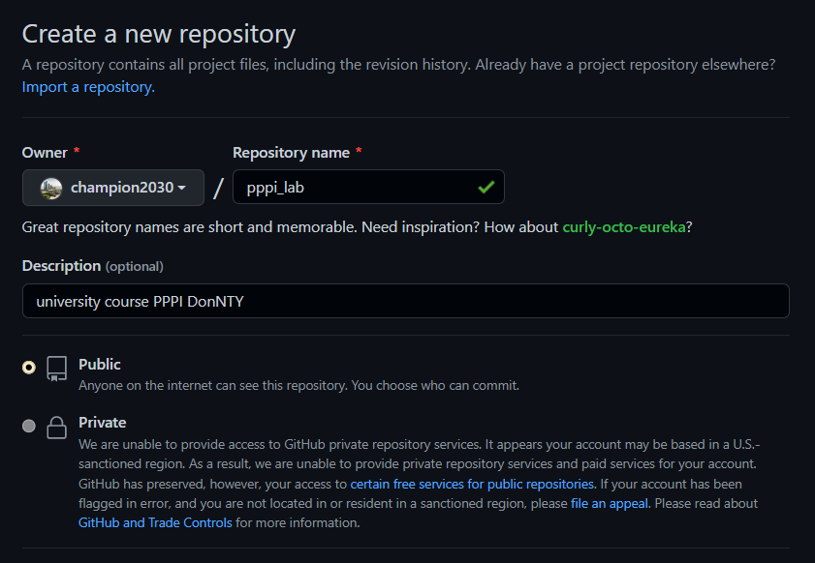

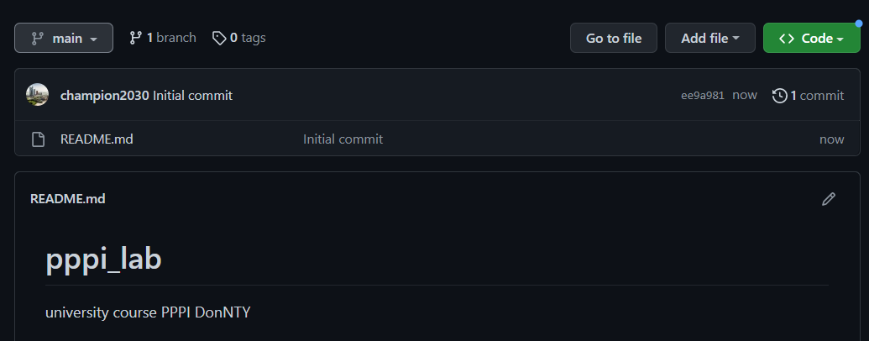

1. **Клонируем репозиторий через Github Desktop**

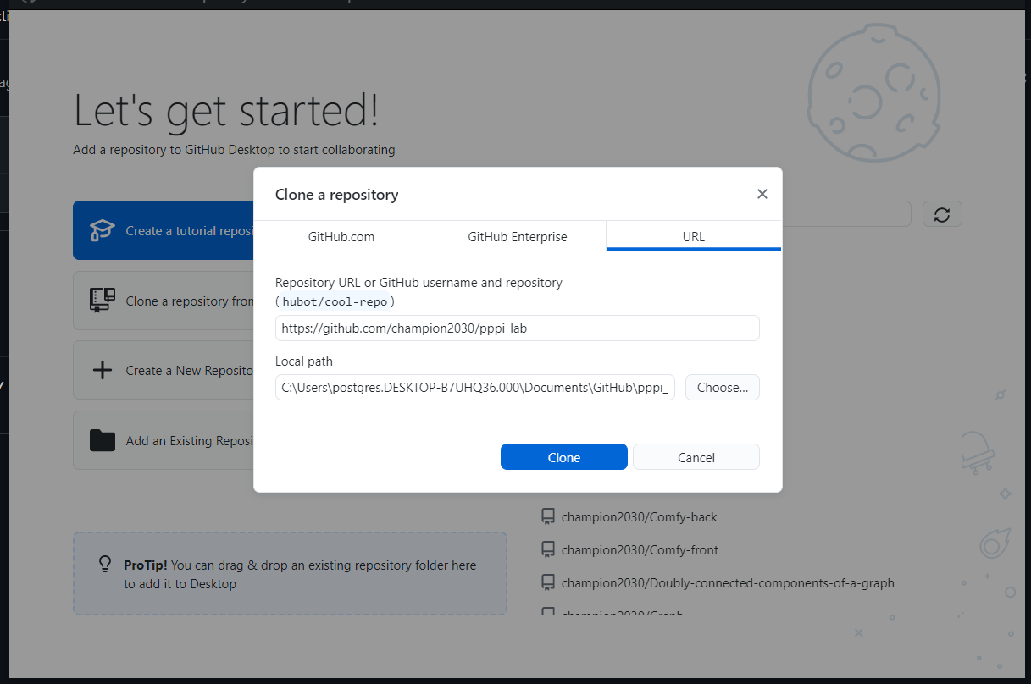

1. **Создаем 3 каталога в нашей директории с репозиторием**

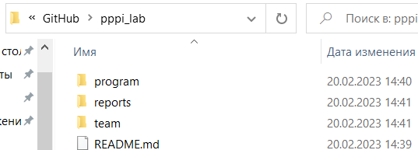

1. **Составляем список модулей**

Пасьянс, с возможностью игры по сети.

А) модуль карт

1. Функция расклада карт
2. Функция открытия карт
3. Функция сцепления карт
4. Функция удаления карт
5. Функция добавления карт
6. Проверить на собранность пасьянс

Б) модуль игрока

1. Начать новую игру
2. Продолжить старую игру
3. Найти соперника
4. Посмотреть рейтинг
5. Установка соединения с соперником
6. Чередование хода
7. Функция подбора соперника по уровню

В) модуль рейтинга

1. Подсчет рейтинга игрока
2. Вывод общего рейтинга по сети
3. **Добавляем список модулей в файл description.txt и помещаем в папку Program**

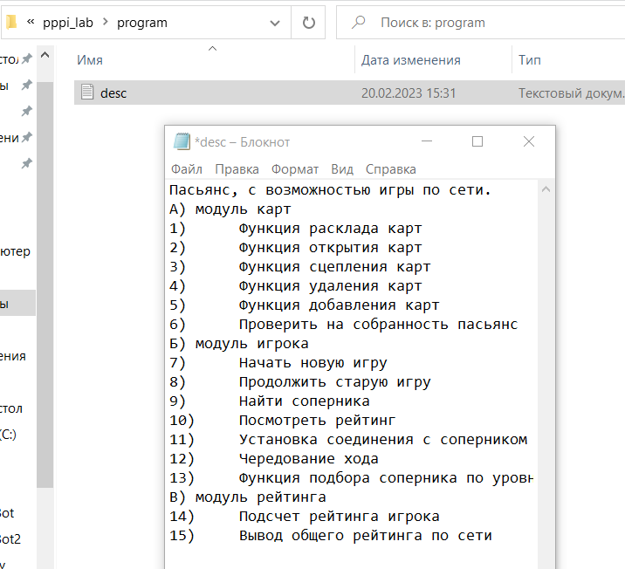

Добавляем отчет в папку Отчеты

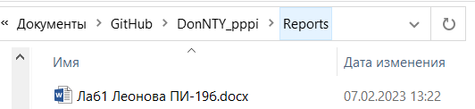

1. **Коммитим изменения и пушим**

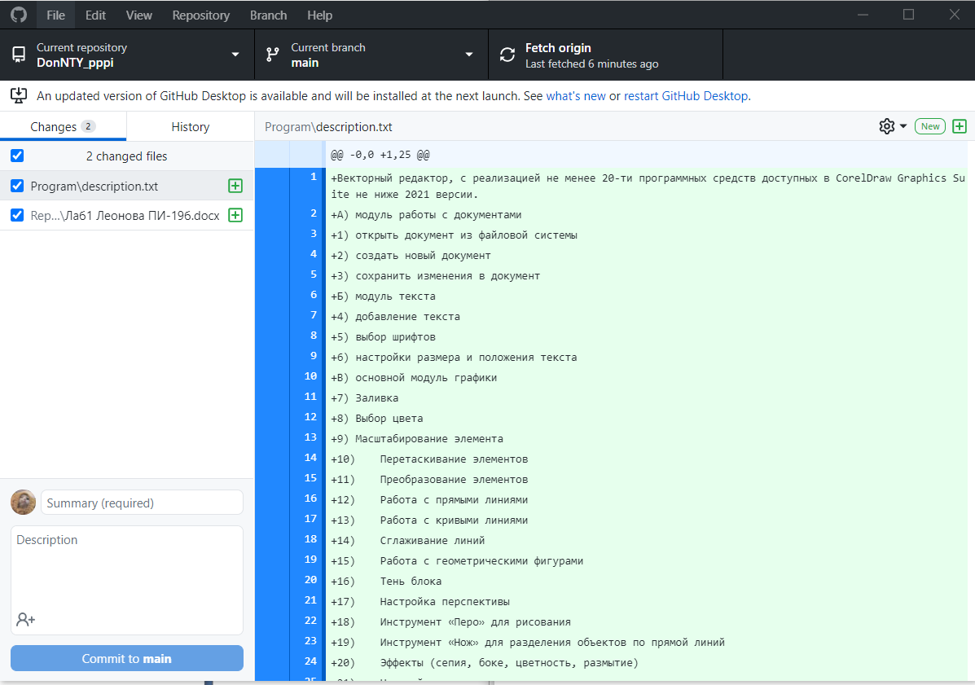

1. **Проверка папок на сайте**

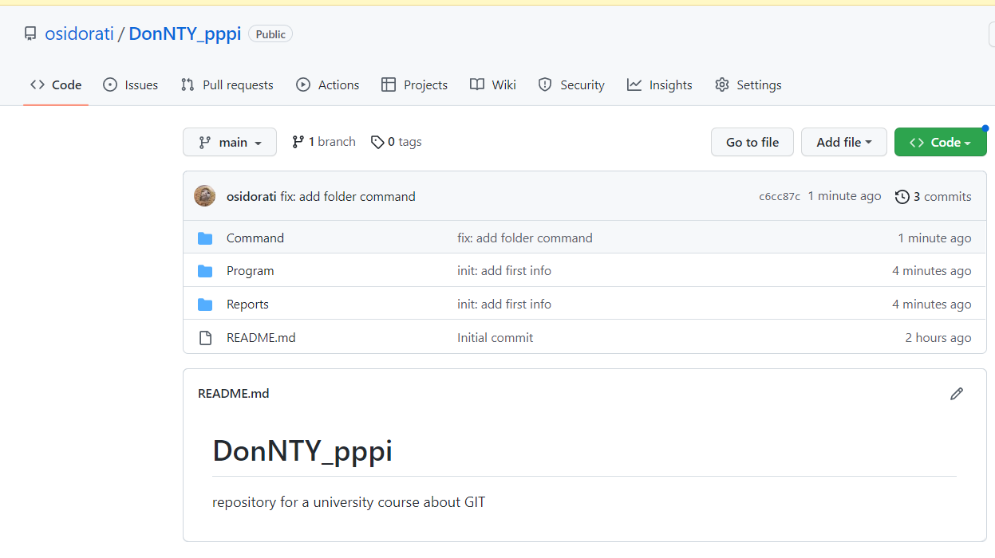

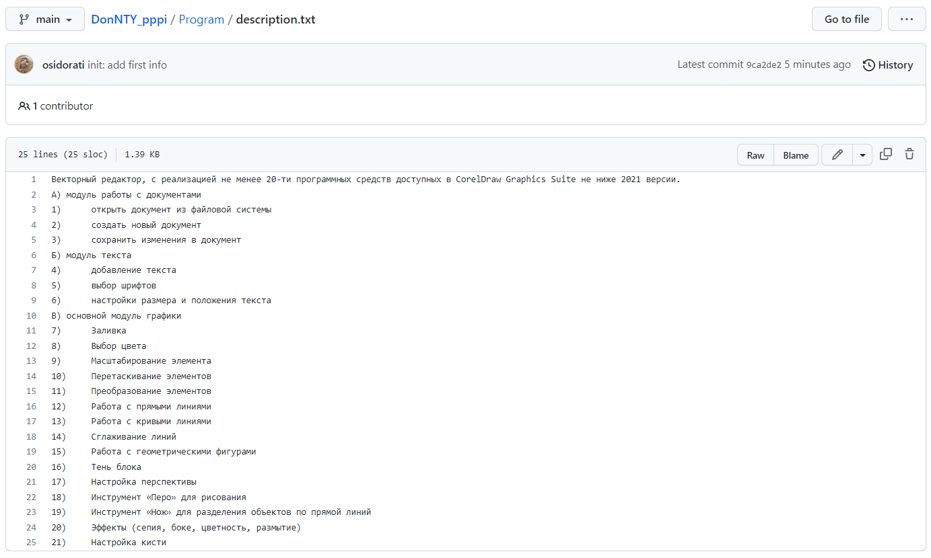

1. Выполнение команды git log --pretty=format:"%h - %an, %ar : %s" -4 – показывает последние 4 коммита с форматированием выводимых данных

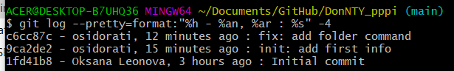

1. Вывод команды git diff для одной из ревизий – после изменений в файле отчета

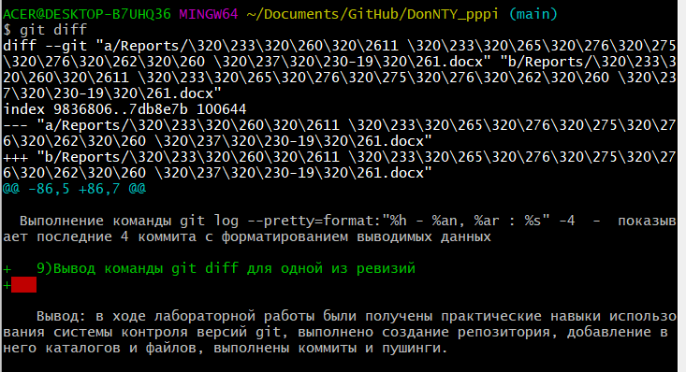

Вывод: в ходе лабораторной работы были получены практические навыки использования системы контроля версий git, выполнено создание репозитория, добавлены в него каталоги и файлы, выполнены коммиты и пушинги.